 

Projet de géodésie et de SIG

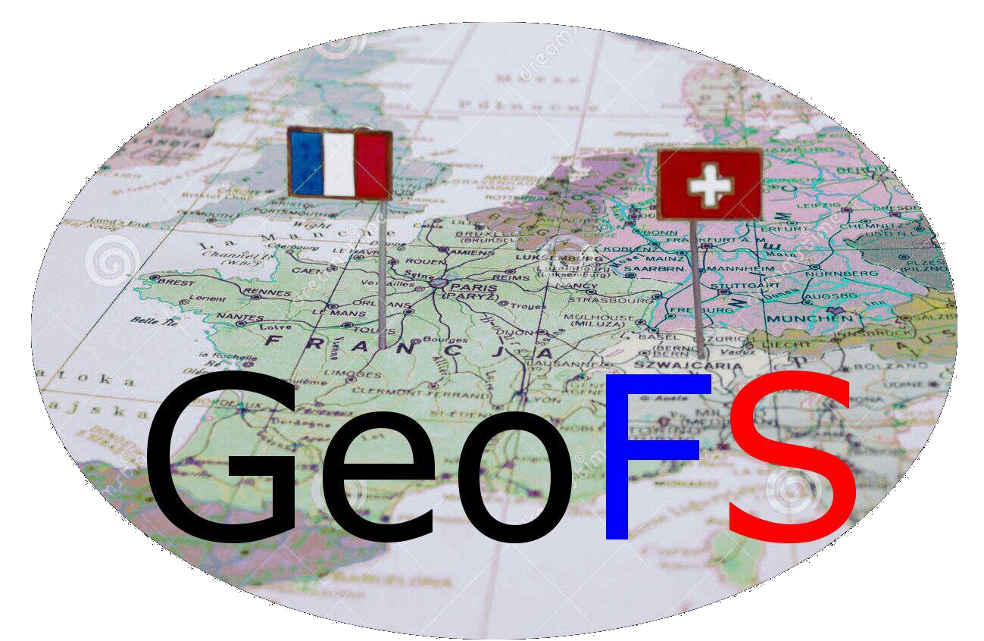

Auteurs : Bobillier Quentin, Della Casa Bruno

Table des matières

Table des matières 2

Table des illustrations 3

1 Introduction 1

2 Géodésie 1

2.1 Planimétrie 1

2.2 Altimétrie 2

2.3 Déviation de la verticale 2

3 Système d’information géographique 3

3.1 Maquette 3

3.2 Interface du site internet 3

3.3 Données 4

3.4 Base de donnée 5

4 Gestion de projet 5

4.1 Déroulement des contacts 5

5 Analyse du projet 5

5.1 Définition des objectifs 5

6 Conclusion 5

7 Documentation 6

Table des illustrations

Figure 1 Schéma de transformations planimétriques 1

Figure 2 Schéma des transformations altimétriques 2

Figure 3 Schéma de la déviation de la verticale 2

# Introduction

Notre projet consiste à la création d’un guichet cartographique permettant la transformation de coordonnée entre 2 pays (France-Suisse). Il a été établi en collaboration avec 2 écoles, la HEIG-VD en Suisse et la ENSG en France.

Les coordonnées doivent ainsi pouvoir être transformées vers un système cartésien, géographique ou planimétrique projeté dans les différents systèmes suivants :

* ETRS89
* CH1903
* CH1903+
* RGF93
* NTF

Pour l’atimétrie, les transformations doivent pouvoir calculer les hauteurs ellipsoïdales (Bessel1841 / GRS80) et les altitudes (IGN69 / NF02 / RAN 95).

Notre WebLogiciel devra également pouvoir transformer la cote du géoïde et la déviation de la verticale entre les systèmes.

# Géodésie

## Planimétrie

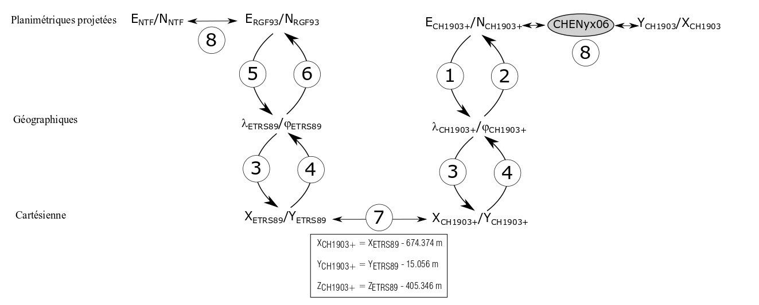

Figure 1 Schéma de transformations planimétriques

Sur le schéma ci-dessus, nous avons le chemin des transformations à effectuer pour arriver d’un système à un autre. Les transformations 1 à 4 sont facilement programmables. Les valeurs de constante ne change pas en fonction de la position de notre point. Ce n’est malheureusement pas le cas pour passer entre 2 systèmes projetés (CH1903+🡪CH1903). Il y a des constantes de transformations différentes en fonction de la position du point. Vu que les paramètres de transformation ne sont pas régulier en fonction de la position, Swisstopo a créé un réseau de maillage (CHENyx06) qui donnent les paramètres en fonction de quel triangle se situe le point.

Donc passer entre 2 systèmes projetées, nous utilisons une dll qui va reprendre le maillage CHENyx06. Cette dll est fournie par Swisstopo de manière OpenSource.

Les formules de transformations de 1 à 4 et 7 nous sont données par le formulaire de Swisstopo ([*Voir documentation*](https://www.swisstopo.admin.ch/content/swisstopo-internet/fr/online/calculation-services/_jcr_content/contentPar/tabs/items/documents_publicatio/tabPar/downloadlist/downloadItems/14_1467103550482.download/refsys_f.pdf))

## Altimétrie

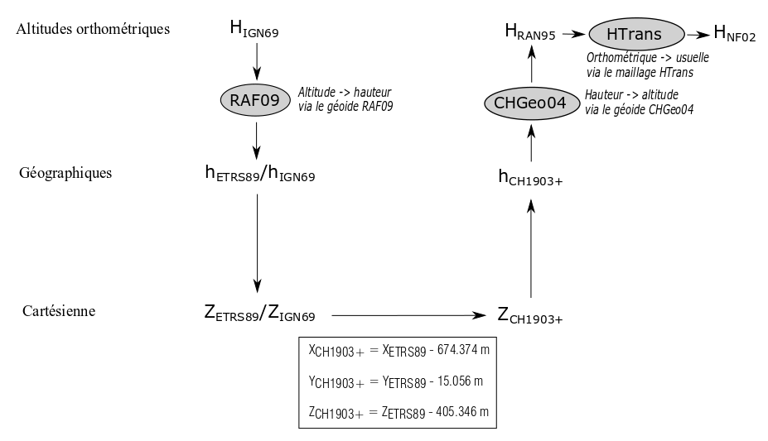

Figure Schéma des transformations altimétriques

Pour les transformations altimétriques, nous devons utiliser la DLL donnée par Swisstopo afin de charger le géoïde. Cela nous permet de passer de la hauteur ellipsoïdale à l’altitude RAN95.

## Déviation de la verticale

La déviation de la verticale correspond à la différence entre l’axe perpendiculaire à l’ellipsoïde et à l’axe de gravitation du lieu. L’axe de gravitation est défini en trait-tillé sur le schéma ci-dessous.

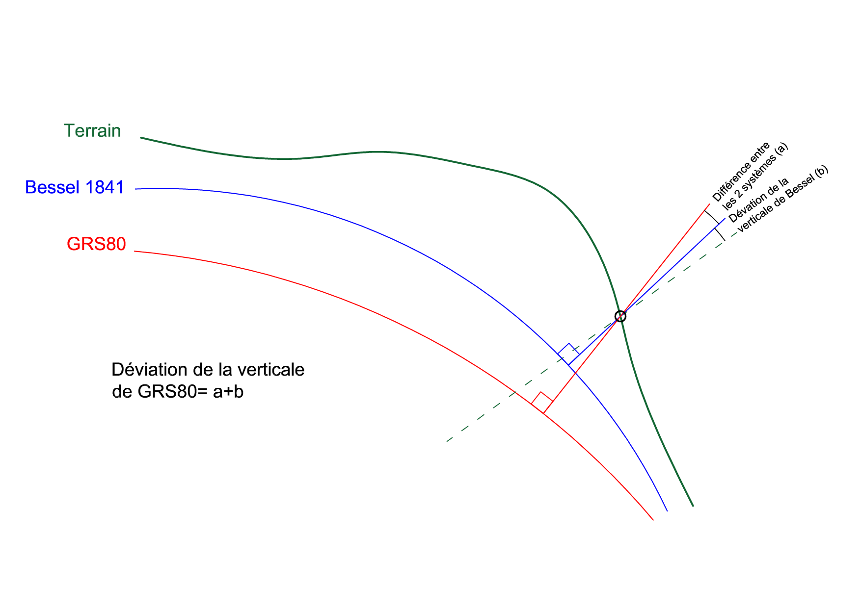

Figure Schéma de la déviation de la verticale

Le but de notre projet est de transformer une déviation de la verticale pour l’ellipsoïde de Bessel vers celui du GRS80 et inversement. Pour se faire, nous devons connaître la position sur l’ellipsoïde. Cela nous permet de trouver la direction de la perpendiculaire à l’ellipsoïde passant par le point. Connaissant, la déviation de la verticale nous pouvons donc trouver la direction de l’axe de gravité.

Il nous suffit alors de trouver la différence de rotation entre nos 2 directions et nous avons la déviation de la verticale de l’autre système.

# Système d’information géographique

La partie SIG consiste à la création du WebLogiciel qui permet de rentrer les diverses données de base pour calculer les transformations. Nous devons également créer un support visuel de guichet cartographique de nos différents points.

## Maquette

Afin de ne pas programmer dans le vide, une maquette de notre site a été construite afin d’avoir un fil conducteur de la construction de notre site et d’être sûr d’avoir bien compris la demande du mandat. Cette maquette a donc été vue par les professeurs en charge de notre projet afin de leur expliquer ce que nous avons prévu de faire et de savoir si notre projet part dans la bonne direction.

La maquette se trouve en annexe ([*Maquette.pptx*](maquette.pptx)). Les points qui ont été soulevé par les professeurs lors de la présentation sont :

* Bien préciser les unités à donner et les unités de sorties de nos calculs de transformations.
* Indiquer que les coordonnées données en temps réel de la position de la souris sont approximatives
* Se mettre d’accord sur l’unité de travail des formules (Radian / Mètre) lors de la programmation
* Faire attention à bien différencier les coordonnées approximatives calculées par OpenLayers pour l’affichage des points sur la carte et les coordonnées précises utilisées pour les calculs de transformation et qui doivent s’afficher dans la popup sur la carte.

## Interface du site internet

Nous avons séparé notre projet en plusieurs dossiers (java, php, lib,css,…). Ces différents fichiers nous permettent d’avoir un tri dans notre travail de codage. En dehors des dossiers, un fichier php est créé afin de réunir les différents codes dans une même pour permettre la création de la page de base.

Nous essayons que notre site ce charge une seule fois et que les modifications d’interface du site se fasse à l’aide de la programmation orientée (java). Grâce à ce langage, nous pouvons faire apparaître ou disparaitre des éléments en effectuant une action (cliquer sur un bouton).

Dans un premier temps, nous nous consacrons à la mise en page pour qu’il soit lisible. Nous passerons ensuite à la programmation pour le lancement des différents calculs de transformations.

L’esthétique vient seulement en dernière étape car le but premier est de pouvoir faire des calculs. Nous avons donc passé outre l’esthétique pour nous consacrer au cœur de notre projet.

Ci-dessous, nous pouvons voir l’interface brute de notre projet :

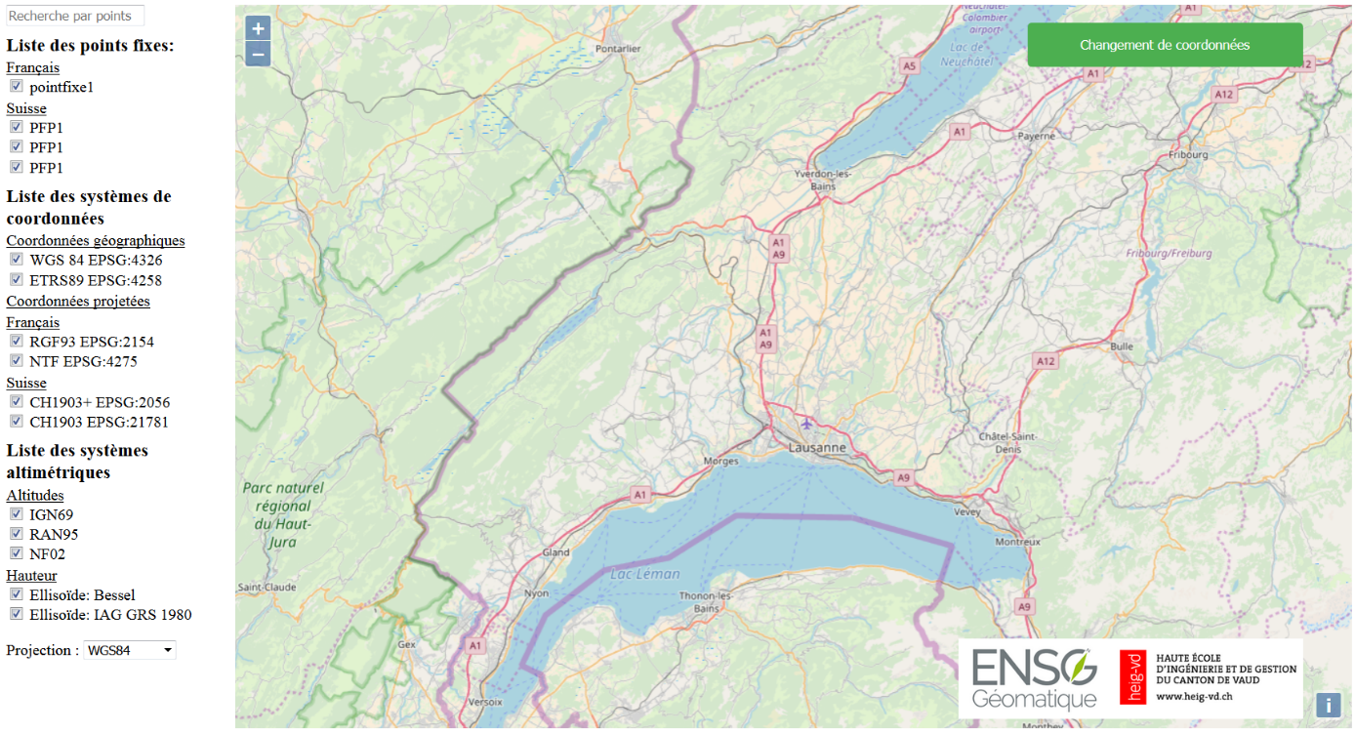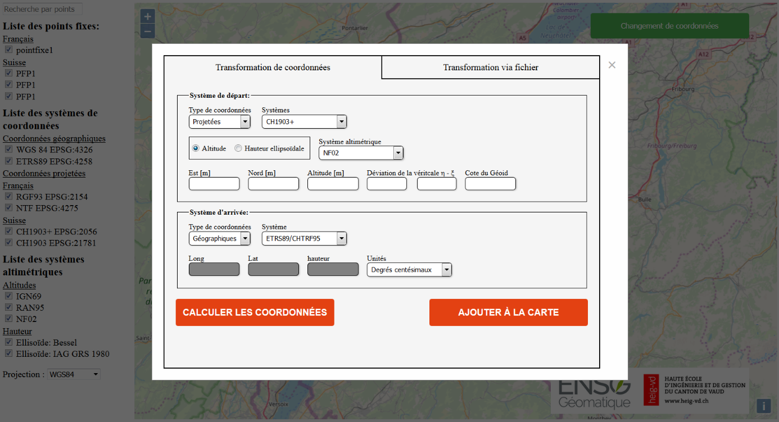

Figure Interfaces basiques

## Données

Pour la Suisse, nous avons demandé les points fixes 1 et 2 à Swisstopo. Suite à leur réponse, nous avons décidé de garder que les points fixes 1 car ils ont le droit de nous les transmettres. Pour avoir les points fixes 2, il faut l’accord des cantons. Pour faciliter la rapidité de mise en place de notre projet, nous avons donc décidé de garder que les points de premier ordre. Ils seraient alors possibles de rajouter ensuite les autres si c’est nécessaire au projet.

Du côté de la France, ….

## Base de donnée

Afin de pouvoir importer nos points dans notre site internet, nous avons décidé de mettre nos dans la base de données Postgres et d’utiliser GeoServer comme transition avec le site internet.

# Gestion de projet

## Déroulement des contacts

# Analyse du projet

## Définition des objectifs

# Conclusion

# Documentations

|  |  |
| --- | --- |
| Formule de transformation de coordonnées | <https://www.swisstopo.admin.ch/content/swisstopo-internet/fr/online/calculation-services/_jcr_content/contentPar/tabs/items/documents_publicatio/tabPar/downloadlist/downloadItems/14_1467103550482.download/refsys_f.pdf> |
|  |  |
|  |  |
|  |  |
|  |  |

# Annexes